Sokol Český Brod, 8.6.2015
proběhl 2. ročník Sokolského pětiboje
Publikováno 12.6.2015 | Autor: Jarda
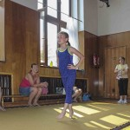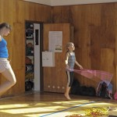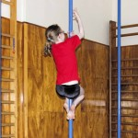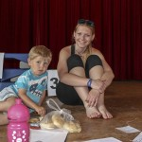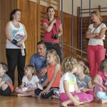
V pondělí 8.6. 2015 jsme uspořádali již druhý ročník soutěže všestrannosti- Sokolský pětiboj. Závodilo se v pěti disciplínách- gymnastická sestava, šplh, skok do dálky, švihadlo/přeskok, hod/kliky. V sokolovně panovala příjemná soutěžní atmosféra, děti se moc snažily a maminky se mohly pyšně dívat na výkony svých dětiček. Závodů se zúčastnili svěřenci Petry B. (sportovní přípravka) Kristýny H. (závodní přípravka sportovního aerobiku) Elišky S. (cvičení Hobík), dívky Míši K. (Rekre aerobik) a děti Dany B. z T.J. Sokola Hlubočepy. Cvičitelkám děkujeme za jejich práci a přípravu svých svěřenců na závod. Eliška Strakošová
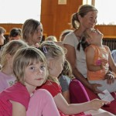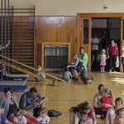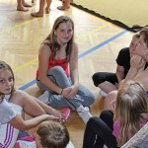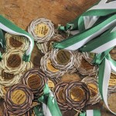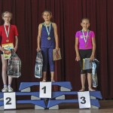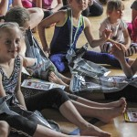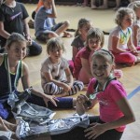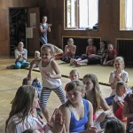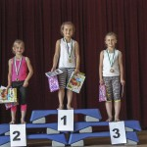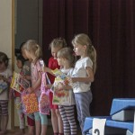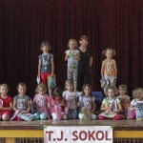
Rubriky: Dění kolem Sokola

